La chanson du “C”
 | “C” comme Ciel si bleu si grand
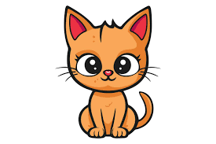 | “C” comme Chat qui court en miaulant
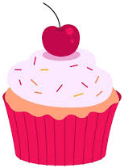 | “C” comme Cerise sur le gâteau
 | “C” comme Cadeau, qu’il est beau
 | Oh, la lettre “C”, on t’aime
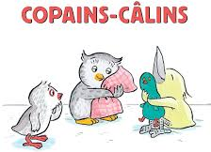 | Tu commences “Copain” et “Câlin”
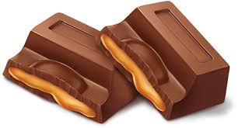 | Dans “Chocolat” et “Caramel” aussi
 | La lettre “C”, quelle belle amie

